## 概述

### 相关插件

全局存储核心：

◆Drill_CoreOfGlobalSave 管理器 - 全局存储核心

核心的子插件：

◆Drill_GlobalVariable 管理器 - 跨存档的变量

◆Drill_HtmlWindowTitle 游戏窗体 - 游戏窗体标题修改

◆Drill_SceneSelfplateA、B 面板 - 全自定义信息面板A、B

◆Drill_SceneSelfplateC、D 面板 - 全自定义信息面板C、D

◆Drill_SceneSelfplateG、H 面板 - 全自定义信息面板G、H

◆Drill_SceneSelfplateI、J 面板 - 全自定义信息面板I、J

◆Drill_SceneSelfplateK、L 面板 - 全自定义信息面板K、L

◆Drill_SceneSelfplateM、N 面板 - 全自定义信息面板M、N

◆Drill_SceneGalleryA、B 面板 - 全自定义画廊A、B

◆Drill_SceneGalleryC、D 面板 - 全自定义画廊C、D

◆Drill_TitleBackground 标题 - 多层标题背景

◆Drill_TitleCircle 标题 - 多层标题魔法圈

◆Drill_TitleParticles 标题 - 多层标题粒子

◆Drill_TitleGif 标题 - 多层标题gif

◆Drill_TitleTiledGif 标题 - 多层标题平铺GIF

◆Drill_TitleVideo 标题 - 多层标题视频

◆Drill_TitleScene 标题 - 全自定义标题界面

独立的全局存储插件：

◆Drill_GlobalGameTimer 管理器 - 累计游戏计时器

其他插件：（下列插件仍然使用旧的全局存储，存储会较大幅度影响性能，未来会推翻）

◆MOG_Music_Book 面板 - 音乐书

◆Drill_X_GlobalOptimization 系统 - 全局存储性能优化[扩展]

如果你想尝试配置meta元素，可以看看：配置示例 。

### 名词索引

以下你可以按住ctrl键点击下面的词，可以直接定位到想了解的名词：

|  |  |
| --- | --- |
| 存储 | 正常存储 全局存储 自定义存储文件 |
| Meta元素 | 元游戏 世界线 玩家世界线 |

### 插件关系

全局存储的插件大部分依赖于全局存储核心，如下图所示：



## 存储

### 定义

**正常存储**：指将所有游戏存档保存在固定编号的存档中。

新开游戏，所有数据清空。

**全局存储**：指游戏后台存储，将数据存储在指定的全局文件中。

新开游戏，数据不变。

|  |
| --- |
| 你在测试游戏调整插件的参数时，可能会遇到 **参数修改无效** 的情况。  其中有可能是由于全局存储在开游戏后，就立即对全局数据文件进行了读取，从而覆盖了插件的初始化数据。  遇到这种情况时，要多留意你测试的插件是否开了全局存储，要记得删掉存的文件。 |

在 **测试战斗** 时，全局存储也可能会自己 存储/读取 文件，为避免影响，测试战斗前注意清理一下save里面的全部文件。

### 存储文件

**1）一般数据文件**

游戏没有那么深沉隐秘的存储，所有存储的文件都在save文件夹中。

（如果是用服务器搭建的云端游戏，则在服务器的save文件夹中。）

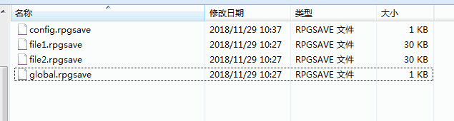



你只要把save文件夹中的所有文件清空，那么游戏默认的全局存储和存档都会被清空。

**2）插件****自定义存储文件**

|  |
| --- |
| 注意，**只有全局存储**才能 自定义 想存的文件以及位置。 |

全局存储之间的数据实质为同一个世界线的数据，所以放在哪都行。

正常存储中，存档之间的数据 互斥，进入不同存档，则进入完全不同的世界线。所以正常存储不能分离文件。世界线的相关介绍可见后面章节： 世界线 。

全局存储核心可以设置文件路径，

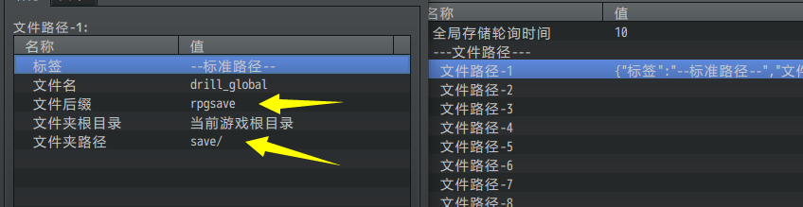



子插件选择在指定的文件路径中进行存储。

注意，多个子插件可将数据存储到同一个文件路径里面。

你也可以根据不同文件，分多个文件存。

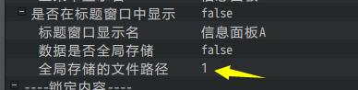

（大部分metagame游戏也是通过这种全局方式存储，不过有的游戏为了完美隐藏，会将全局存储的文件藏在玩家c盘中一些非常隐秘的位置，就像病毒一样，删游戏也无法改变游戏进度。）

|  |
| --- |
| 另外注意，如果你的游戏是部署在服务器上的，这里指定的文件都将会是服务器上的文件路径，这样会对不同玩家的游戏造成干扰。 |

**3）插件自控制的文件**

部分插件可能会有自己控制的全局文件，比如：

◆Drill_GlobalGameTimer 管理器 - 累计游戏计时器

计时器插件会专门单独存一个 drill_timer.rpgsave 文件，用来记录玩家累计游戏时间。



### 数据更新与旧存档

具体介绍与定义先去了解一下“21.管理器 > 数据更新与旧存档.docx”。

|  |
| --- |
| 注意，这里提及的是 **修改插件配置与旧存档** 的关系。  如果你直接更新了插件，旧存档赶紧删了。  更新插件相当于数据底层变动，而数据底层变动对旧存档影响是**无法预估无法控制**的。 |

全局数据的优化策略与一般数据的优化策略一样。

1）如果把指定的全局存储文件删除，100%解决数据同步更新问题。

2）如果全局存储为空，编辑后，再次打开游戏，将以最新的数据为准。指定数据保存后，此优化失效。

测试游戏时，如果执行了相关插件指令，全局数据会存储在指定文件中。

再次测试时，数据会以上一次保存的为准。

因此，注意测试时要删掉全局存储文件。

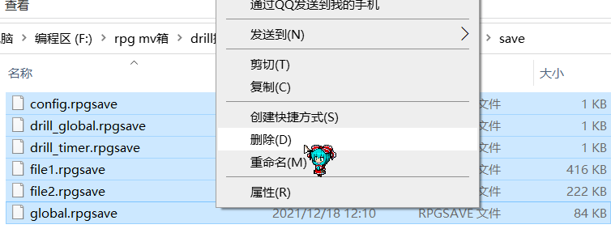

## Meta元素

### 定义

**meta-game（元游戏）**：指利用 超出游戏以外的因素 对游戏本身产生影响的游戏。

Meta元素是一种游戏设计思路，通过Meta可以增强玩家的游戏带入感。

|  |
| --- |
| 从感受角度来说，  游戏在被制作出来时，战斗、剧情、结局等就已经被注定了，这是游戏以内的因素。  而玩家在游戏过程中的反应、情绪，以及在游戏中某些特殊行为，都是游戏以外的因素。 |

**世界线**：指事物发生的一种可能性。

比如战斗你可以有 战斗、逃跑 两种选择，也就相当于有两条世界线。

**玩家世界线：**指不管你选了哪个选择，最后必然进入某结果的一条时间线。

世界线与存档之间的关系如下：

玩家可以通过存档，跳跃到 任何一个存档世界线 。

但是玩家自身的真实世界线，是无法保存与跳跃的。

（对于游戏中的人物来说，玩家跳跃存档时间线，相当于穿越时空）



这也是为什么 全局存储 能够直接和meta元素设计 挂钩。

### 设计方法

我们可以通过全局存储来设计 游戏以外的影响因素 。

比如，我们可以知道 玩家的游戏时间、玩家在其它存档中的失败经历、玩家在游戏中去过哪些特地地点 等信息（玩家删正常的存档也无法清除这些信息）。



从这个角度上对玩家的行为反映进行逐一设计，能让玩家产生游戏之外的高度上思考：“到底是我在玩游戏，还是游戏在玩我？”

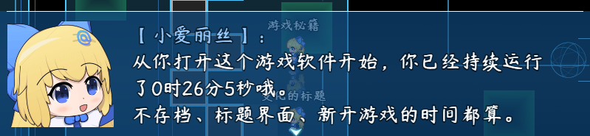

**1）游戏范围内的meta**

游戏范围内meta，指玩家进入游戏后，meta数据存储于游戏文件夹内。

玩家删除游戏，重新安装新游戏后，meta即会失效。

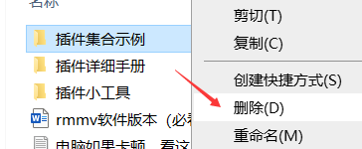

全局存储核心中能够将存储的文件定义在 游戏目录下：

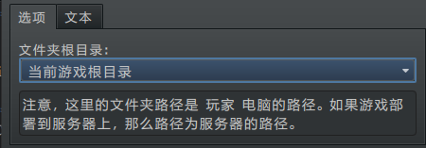

**2）玩家电脑内的meta**

玩家电脑内meta，指玩家进入游戏后，meta数据存储在玩家电脑的某个位置。

玩家删除游戏，重新安装游戏，meta数据仍然会被读取到。

要设计出来也很简单，将文件位置设为C:/某个目录即可。

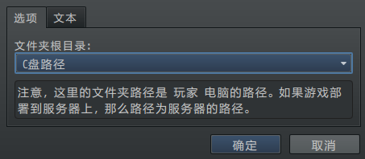

注意，最好不要写c盘的Windows、Temp、User等系统专用文件夹，存储时可能会因为权限不够，而无法保存数据。

|  |
| --- |
| 另外注意，如果你的游戏是部署在服务器上的，这里指定的文件都将会是服务器上的文件路径，这样会对不同玩家的游戏都造成干扰。 |

### 配置示例

示例中，有个“C盘隐藏路径”的设置。

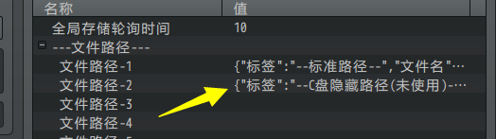

可以看到，这个会在c盘下建立一个 drill_rpg文件夹。

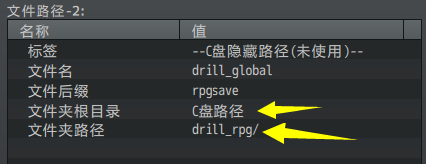

子插件用到了此路径，且手动触发保存后，才会建立文件夹和文件，默认不会自动创建。

所以，现在将 信息面板B 的文件路径配置设置为2，关联这个文件路径。

（注意，信息面板B开了全局存储）

（多个插件可以配置全局数据存到同一个文件路径里面，相互不冲突。）

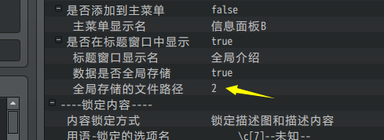

进入 面板管理层，主动触发 解锁或上锁 第3条信息。

（手动触发数据变化，才会保存，默认是不存的。）

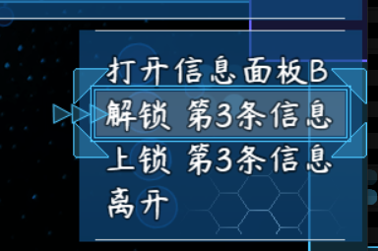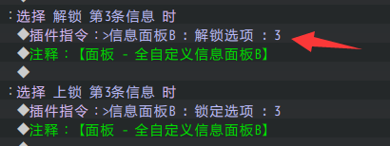

现在去c盘看看，可以发现数据已经被存上了。

meta元素就可以通过这个存储文件，知道玩家是否玩过游戏，经历了哪些剧情，你可以根据这个设计不同的剧情与结果。

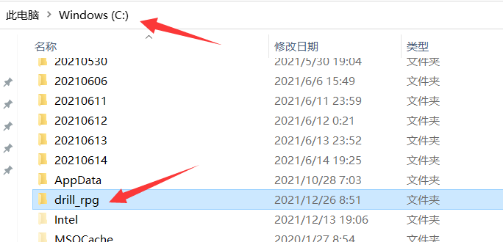

（有的电脑可能会因为权限问题，不让存。插件存储失败时，会选择在 游戏的save文件夹下存文件drill_globalDefault.rpgsave。）

## 常见问题（FAQ）

全局存储问题经常发生在子插件中，可见：

“18.面板 > 关于全自定义画廊.docx”文档中的 常见问题（FAQ）